Опасное увлечение алкоголем!
О вреде алкогольных напитков знают многие. При этом краше всяких слов данную проблему показывают асоциальные элементы общества, которые зачастую бесцельно слоняются по городу, создавая своим поведением неприглядные сцены.
По данным УЗ «Брестский областной наркологический диспансер» на диспансерном учете, в связи с хроническим алкоголизмом, по состоянию на 01 января 2023 г., состоит 22800 человек, в том числе 4 несовершеннолетних.
Однако это только граждане, которые попали в поле зрения медицинской службы. По оценкам специалистов-медиков, реальное число страдающих алкоголизмом, но не выявленных и не взятых на учет, в 4-5 раз превышает количество официально зарегистрированных.

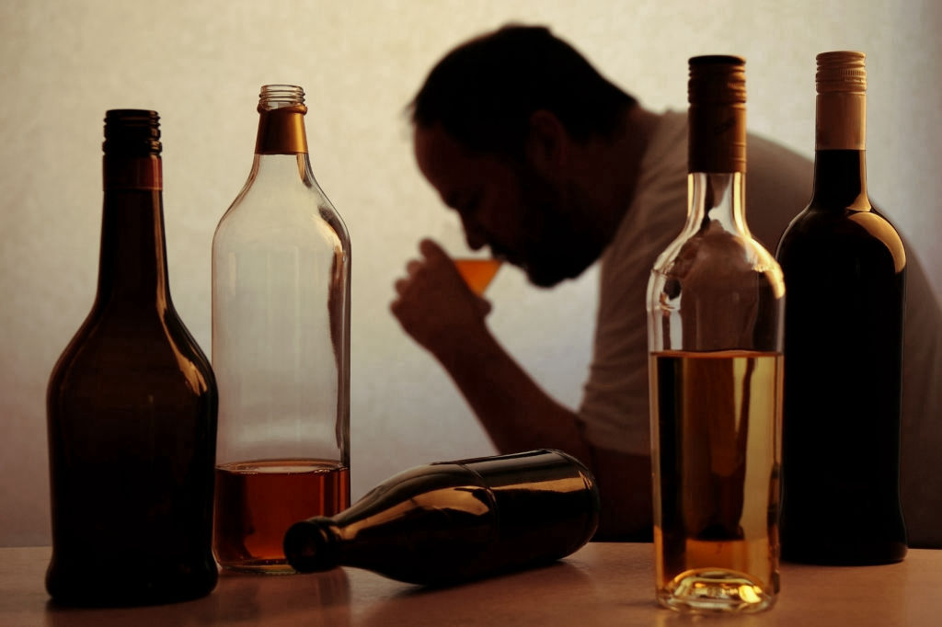
Цифры пугают. При этом еще ужасней кажется факт, что пьянство и алкоголизм – одна из основных причин высокого уровня преступности, в частности проявления насилия в семье. Не отдавая в полной мере отчет своим действиям, под влиянием зеленого змия люди зачастую совершают противоправные действия, которые влекут за собой привлечение к административной либо уголовной ответственности.
Согласно статистике, в 2022 году отмечается снижение количества преступлений по всем линиям служб, совершенных лицами, находящимися в состоянии алкогольного опьянения с 1 999 до 1 989, в том числе и по линии уголовного розыска с 1 626 до 1 611.
Однако положительная тенденция – это не повод расслабляться. Большинство алкоголиков не заняты в труде, поэтому все свое время тратят на распитие алкогольных напитков. Так, благодаря принимаемым мерам с 839 до 1090 увеличилось количество изолированных хронических алкоголиков в ЛТП.

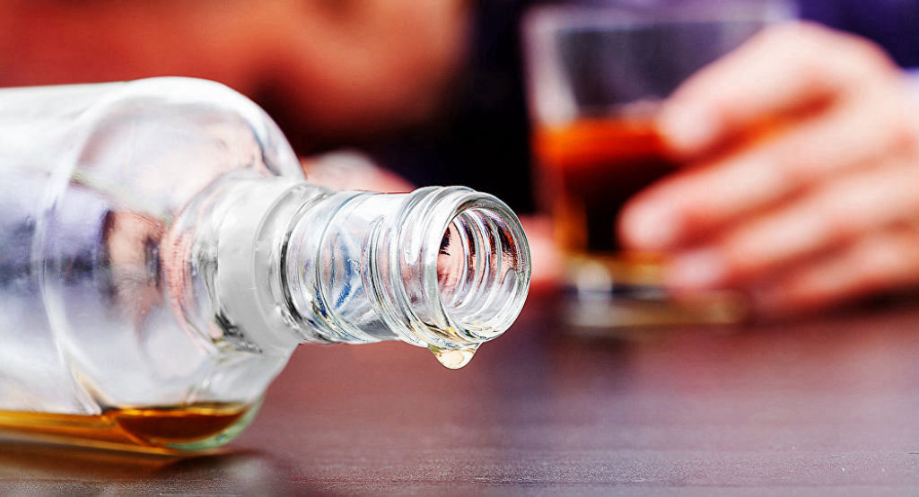
Стоит отметить, что любители опрокинуть стаканчик принося дискомфорт не только своим близким, но и соседям ведь в жилище алкоголиков зачастую приходят такие же напарники. Во время застолий они начинают шуметь, поэтому их соседи достаточно часто обращаются за помощью в органы внутренних дел. На вызов приезжают сотрудники милиции, составляют протоколы за нарушение правил проживания в жилых помещениях.

Кроме того, согласно ст.19.3 КоАП Республики Беларусь в государстве предусмотрена административная ответственность за появление в общественном месте в состоянии алкогольного опьянения, распитие алкогольных напитков и пива в местах, не предназначенных для этого.
За указанное правонарушение, совершенное впервые, предусмотрено предупреждение. Конечно, если человек признает свою вину и раскается в совершенном правонарушении. За повторное совершение деяния предусмотрена ответственность в виде штрафа до 15 базовых величин, общественные работы или административный арест.

При этом, если человек систематически повторяет указанное правонарушение, его могут направить в лечебно-трудовой профилакторий для медико-социальной реабилитации и реадаптации сроком до 24 месяцев.
Таким образом, злоупотребление алкоголем может привести к серьёзным последствиям, которые наложат отпечаток на весь жизненный путь.

Дорогие брестчане, помните, что можно написать массу текстов о вреде алкоголя, снять о его пагубности массу фильмов, однако лучшая профилактика – вовсе отказаться от алкоголя!

По информации УВД Брестского облисполкома

